附件2

深圳市应急管理局
2020年特种作业实操考评人员

考
试
指
南

深圳市应急管理局
2020年6月

目 录

一、理论考试考场规则 1
二、实际操作考试考场规则 3
三、考试安排规则 5
四、考试日程安排 6
五、考生考试流程 7
六、考场交通指引 7

一、理论考试考场规则

第一条 考生在参加考试前，应认真阅读本规则，并在考试期间严格遵守。
第二条 考生应提前30分钟到达考试现场，在候考室等候入场。候考期间保持安静，不得喧哗。
第三条 考生凭本人身份证现场领取准考证明参加考试。经身份验证进入考场后，服从安排，对号入座。迟到15分钟以上的考生不得入场考试。非本场考生一律不得进入考场。
第四条 考生严禁携带任何资料、纸张及各类具备储存及显示、扫描、拍摄、接发图像和文字功能的设备进入考场，应当关闭手机等通讯工具，将随身携带的物品存放于指定位置。
第五条 安全知识考试实行计算机考试，考生应严格按照系统要求操作，不得从事与考试无关的操作。考生须在电脑上按照以下流程开启考试：输入身份证号码、姓名——登录——确认身份信息无误——点击开始考试。
- 考生应严格遵守考场纪律，保持安静，独立完成考试。严禁交头接耳、抄袭、替考、扰乱考场秩序等违纪行为。有关考试违纪行为经查属实的，可根据有关规定处以警告、停止考试直至一年内不得报名参加安全生产资格考试等处理，并将记录在案。
第七条 考生如遇电脑操作故障等问题，应当举手询问监考人员，但不得询问与试题内容相关的问题。
第八条 考生应当严格遵守考试时间，考试开考后30分钟方可交卷离场。监考人员宣布考试时间结束，考生应当立即停止答题。考生确认考试完毕的，应当按下“提交试卷”，“提交试卷”后考生将无法继续答题。考生考试完毕后，必须当场确认成绩后方可离开考场。成绩合格者由考核单位在准考证明上加盖理论合格专用章后，方可进行实际操作考核。
第九条 考生应自觉服从考务人员管理，不得妨碍考务人员正常工作。不得辱骂、威胁、报复考务人员。
考试期间发生紧急情况的，考生应当积极配合考务人员采取中止考试、紧急疏散等应急措施。
第十条 应当保持考场卫生，爱护考试设施设备，损坏者照价赔偿。考场内严禁吸烟。
第十一条 考试结束后，考生不得逗留或围观喧哗，不得将试卷、草稿纸带出或传出考场。
第十二条 考试如遇停电、系统设备故障等情况，无法继续考试的，考试机构将另行通知考试。

二、实际操作考试考场规则

第一条 考生在参加考试前，应认真阅读本规则，并在考试期间严格遵守。
第二条 考生应提前30分钟到达考试现场，在候考室等候入场。候考期间保持安静，不得喧哗。
第三条 考生严禁携带任何资料、纸张及各类具备储存及显示、扫描、拍摄、接发图像和文字功能的设备进入考场，应当关闭手机等通讯工具，将随身携带的物品存放于指定位置。
第四条 考生凭本人有效身份证明及安全生产知识理论考试合格证明参加考试。经身份验证进入考场后，服从安排，对号入座。迟到15分钟以上的考生不得入场考试。非本场考生一律不得进入考场。
第五条 考生应严格遵守考场纪律，保持安静，独立完成考试。严禁交头接耳、窥视他人操作、替考、扰乱考场秩序等违纪行为。有关考试违纪行为经查属实的，可根据有关规定处以警告、停止考试直至一年内不得报名参加安全生产资格考试等处理，并将记录在案。
第六条 考生如遇考试设备故障、器材缺失损坏等问题，应当举手询问监考人员或考评人员，但不得询问与试题内容相关的问题。
第七条 考生必须按劳动保护要求着装，严格按照安全操作规程和安全操作注意事项操作，防止发生火灾、触电、灼烫、高处坠落等事故。
第八条 考试结束后，考生应将试卷和有关考试器材、工具一并交考评人员，经考评人员同意后方可退场。
第九条 考生应自觉服从考务人员管理，不得妨碍考务人员正常工作。不得辱骂、威胁、报复考务人员。
考试期间发生紧急情况的，考生应当积极配合考务人员采取中止考试、紧急疏散等应急措施。
第十条 应当保持考场卫生，爱护考试设施设备，损坏者照价赔偿。考场内严禁吸烟。
第十一条 考试结束后，考生不得逗留或围观喧哗，不得将试卷、草稿纸带出或传出考场。
第十二条 考试如遇停电、考试设备故障等情况，无法继续考试的，考试机构将另行通知考试。

三、考试安排规则

一、本次考试采取循环考试方式，在规定时段内安排考试。
二、考试顺序：先完成理论考试，后进行实操考试。
三、上午考试时段为9:00-12:00（共3场），下午考试时段为：13:00-17:00（共4场），每场考试时间为60分钟。每场考生根据本人报考序号提前30分钟到达考场，凭身份证领取准考证。
四、理论考试合格者方可进行实际操作考核。报考多科考生理论成绩合格一次有效，理论和实操考试不合格均无补考。
五、理论考试合格后考生可持合格证明前往实操考场预约实操考试，以考场现场安排考试时间为准。根据场地容纳人数，先到先约，每场约满后再安排预约下场。考试时间一经预约登记不可变更，应在规定时间内实施考核，否则视为自动放弃。
六、各理论考场容纳人数详见《四、考试日程安排》，考生可根据考场容纳人数预计开考时间。

四、考试日程安排
序号 | 作业类别 | 准操项目 | 考场地址及理论考场容纳人数 | 考试时间（理论＋实操） |  | 备注
 |  |  |  | 理论 | 实操
1 | 高处作业 | 高处安装、维护、拆除作业 | 深圳市新安科职业培训学校  地址：深圳市龙华区大浪街道联润路大浪石观工业区H栋；  理论考试每场32人 | 2020年6月20日 |  | 1、考试时间：  每科目均为60分钟。  上午：9：00-12：00，下午：13：00-17：00。  2、采取循环考试方式，在规定时间段内按考生序号进行轮考，逾期不予考核。  3、申报多个准操项目的考生，单科理论合格即可申请本类别实际操作考试，不同类别的准考项目应参加相应工种的理论知识考试。（本次考核准操类别为：高处作业类、焊接作业类、电工作业类）
2 |  | 登高架设作业
3 | 焊接与热切割作业 | 熔化焊接与热切割作业 | 深圳龙岗区银河职业技能培训学校 地址：深圳市龙岗区龙岗街道新生社区仙乡路8号；  理论考试每场35人 | 2020年6月21日
4 | 电工作业 | 高压电工作业 | 深圳市南网技术教育有限公司  地址：广东省深圳市龙岗区龙岗大道2183号龙岗候机楼东侧二楼201；  理论考试每场60人 | 2020年6月21日
5 |  | 电力电缆作业
注：考场轮考期间，请考生在指定场所安静候考。

五、考生考试流程
考生根据《考试指南》安排的考试时间前往相应考试点参加考试。

考生到达指定考试点，依序参加安全生产知识的考试（理论考试）。

报考多科科
报考单科科

单科理论
考试合格
单科理论
考试不合格
理论考试
合格
理论考试
不合格
凭单科理论合格证明可参加所报科目实际操作考核，如需参加其他工种的实操考试，需取得其他工种的理论合格证明。
凭理论合格证明参加实际操作考核
考试结束 离开考场
如有另报其他工种，可按相应时间继续参加其他工种考试。
本场考试结束离开考场

考试结束 离开考场

本次考核准操类别为：高处作业类、焊接作业类、电工作业类，每个准操类别下的理论考试可自选项目只考一次，无补考。
如理论考核合格，则按考生原报考计划，参加该类别下所报准操项目的实操考试。例如：报电工作业类和高处作业类的考生，如电工作业类理论不合格，该类别下所有准操项目的实操考试均不可参加考核。但可继续参加高处作业类的理论考核，高处作业类的理论考核通过后，根据所报项目参加相应实操考核，以此类推。

考试结束 离开考场

考场交通指引
（一）深圳市新安科职业培训学校
考试科目：
高处作业类：1.高处安装、维护、拆除作业；2.登高架设作业
考试时间：6月20日
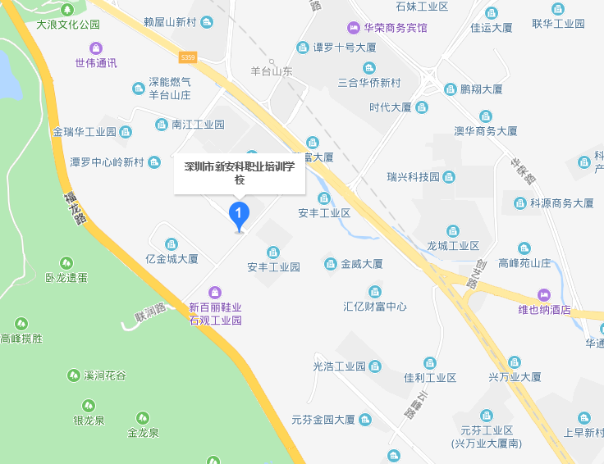
地址：深圳市龙华区大浪街道联润路大浪石观工业区H栋。

乘车指南：
公交线路：深圳公交m115、m301、m395、m420、m115等线路，大浪石观工业区站。
联系人：李老师：13682384818
徐老师：15202094976
郭老师：13826535624

（二）深圳市龙岗区银河职业技能培训学校
考试科目和时间：
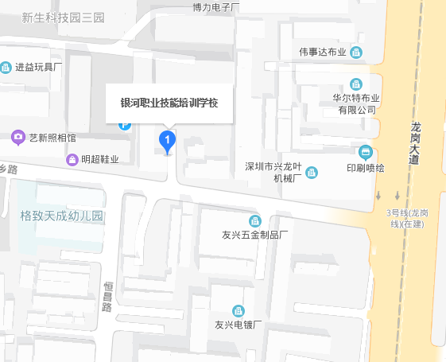
焊工作业类：焊接与热切割作业类
时间：6月21日
地址：深圳市龙岗区龙岗街道新生社区仙乡路8号
乘车指南：
公交线路：深圳公交线路：802、m316、811等，新生社区站
联系人：贺老师13823601067
李老师15361448265

（三）深圳市南网技术教育有限公司
考试科目及时间：
电工类：1.高压电工作业、2.电力电缆作业；
时间：6月21日。
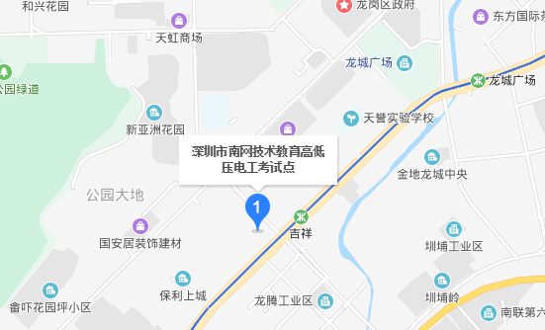
地址：广东省深圳市龙岗区龙岗大道2183号龙岗候机楼东侧二楼201
乘车指南：
深圳地铁线路：地铁龙岗线吉祥站D出口，直走50米；
深圳公交路线：3B、309、366、651、M244、M268、M275、M310、M359，吉祥站；
863、309、651、K651、380、812、361、366、870、358、866、363、865，鸿基花园站。
联系人：黄老师 18123971963
鲁老师 15327820827

